**JOGO DIDÁTICO PARA AUXÍLIO NO APRENDIZADO DE BIOLOGIA**

Fábio Willian Lima Ramos, Isadora de Matos Morais, Letícia Ocampos Vareiro, Marina Acero Angotti

Instituto Federal de Mato Grosso do Sul- Ponta Porã-MS

[fabiowilliam466@gmail.com](mailto:fabiowilliam466@gmail.com), [isadora.morais1797@gmail.com](mailto:isadora.morais1797@gmail.com), [le.mello1234@gmail.com](mailto:le.mello1234@gmail.com), [marina.angotti@ifms.edu.br](mailto:marina.angotti@ifms.edu.br)

Área/Subárea: CBS - Ciências Biológicas e da Saúde Tipo de Pesquisa: Científica

**Palavras-chave:** Metodologia. Benefício. Estudo.

**Introdução**

Historicamente o aprendizado de estudantes tem sido pautado de acordo com metodologias de ensino tradicionais. Essas se utilizam de métodos no qual ocorre apenas a transferência de conhecimento do professor para o aluno, de maneira passiva. Este tipo de ensino pode ser considerado meramente superficial. Portanto, é necessário um ensino que vise à aprendizagem e o desenvolvimento dos alunos, com isso surge à necessidade de metodologias ativas e eficientes. Pensando nisso, surgiu a ideia de um jogo didático, para beneficiamento no processo de aprendizado.

No que diz respeito à aplicação de jogos como auxílio ao ensino de ciências, diversos trabalhos demonstram sua eficácia (MIRANDA, 2001; BORGES E LIMA, 2007; PEDROSO, 2009), pois tendem a prender a atenção do estudante, despertando interesse na disciplina. Além disso, os jogos didáticos apresentam grande contribuição na vida acadêmica, auxiliando no desenvolvimento do senso crítico, a questão social, deixando o processo de aprendizado divertido e leve, tirando a sensação de ser uma obrigação, como é visto por muitos alunos.

Com base nisto, o objetivo principal deste projeto é elaborar um jogo didático com questões relacionadas à ecologia, a fim de estimular e favorecer o processo de aprendizado de biologia de maneira eficaz e divertida. Aliado a isso, o trabalho visa a conscientização acerca da relevância de metodologias diferentes no âmbito da educação, auxiliando no processo de ensino-aprendizado.

**Metodologia**

O projeto surgiu na participação dos integrantes em um grupo de estudos em Biologia. Visando uma metodologia ativa para o auxílio no aprendizado da biologia será desenvolvido um jogo didático. Primeiramente será feito o design do tabuleiro (Figura 1) e dos cartões (Figura 2), tudo isso será elaborado em aplicativos de edição, como o Corel Draw e o Canva. A programação visual obedecerá uma decoração característica da disciplina de biologia para que chame a atenção do participante de maneira divertida. De princípio os cartões feitos abordarão apenas o conteúdo de ecologia, porém futuramente poderão ser elaboradas questões de outros conteúdos e utilizar o mesmo tabuleiro como base do jogo. O tabuleiro e as cartas serão enviados à uma gráfica para que possam ser confeccionados. Com o jogo pronto, será aplicado aos alunos, para avaliar os resultados diante da utilização dessa metodologia.

**Regras do jogo:**

- O jogo deverá ser jogado no mínimo entre três pessoas.

- Quem tirar a maior pontuação no dado deverá iniciar a partida.

- Cada jogador terá um pino para se identificar no tabuleiro.

- O primeiro a iniciar o jogo pegará um cartão e entregará ao jogador da frente, para que este faça a pergunta presente no cartão tirado. A pergunta deverá ser respondida em até um minuto pelo integrante que retirou o cartão, caso ele acerte, terá que seguir o comando que está escrito em verde presente no próprio cartão (ex. ande X casas - Figura 2), e caso ele erre, deverá seguir o comando que está em vermelho (ex. volte X casas ou ficar a próxima rodada sem jogar - Figura 2).

- Haverá a presença de casas bônus no tabuleiro, se o jogador parar em alguma casa bônus ele ganha benefícios descritos no próprio tabuleiro.

- Após o jogador acertar, ele continua o jogo, caso ele erre é passada a vez, e assim sucessivamente.

- Quem chegar primeiro na linha de chegada ganha.

- Após a primeira vitória o jogo continua até haver três ganhadores (1°, 2° e 3° lugar).

**Casas bônus:**

• Passar a pergunta para outro jogador.

• Pedir ajuda a outro jogador.

• 1 minuto para pesquisar na Internet ou no livro.

• Trocar de carta.

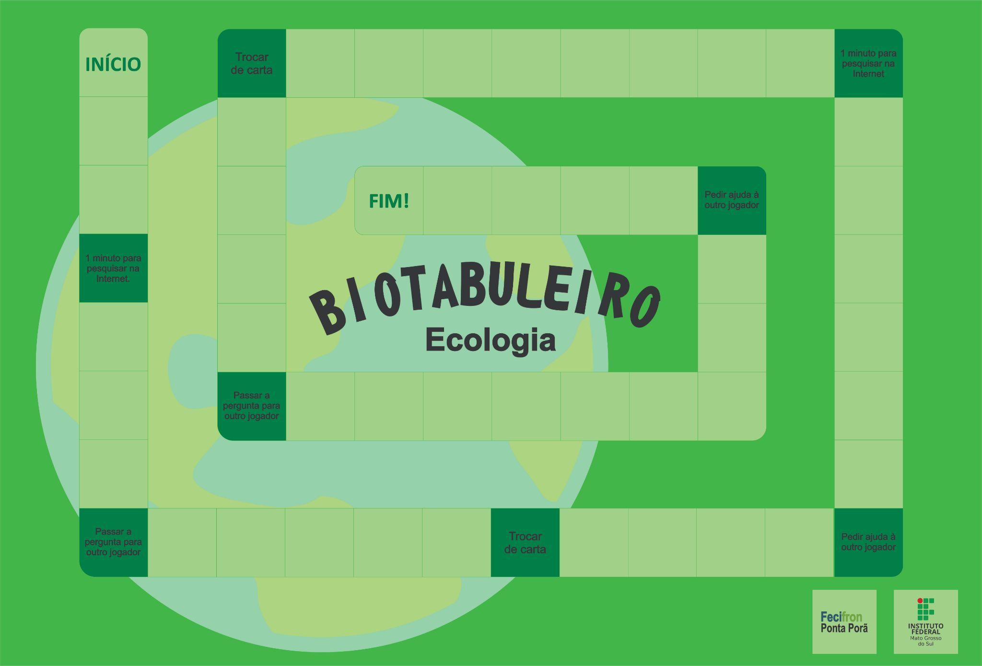

**Figura 1**. Exemplo de como será o tabuleiro, ele obedecerá um design característico da disciplina de biologia, tornando assim, o jogo mais chamativo e divertido.

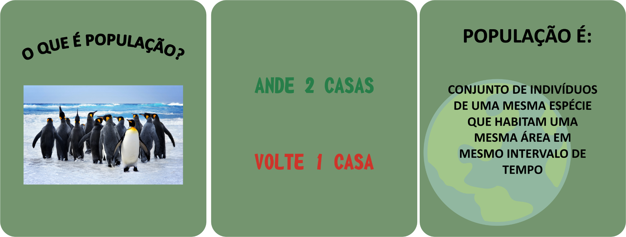

**Figura 2.** Esboço do cartão que será dobrável. A pergunta ficará do lado de fora do cartão e a resposta na parte de dentro, para que os integrantes não vejam a resposta.

**Resultados e Análise**

O jogo está no processo de elaboração, a maioria das questões já foram selecionadas, estando assim, na fase final de confecção.

O resultado esperado ao aplicar o jogo é que o aprendizado dos estudantes possa ocorrer de maneira eficaz, leve e divertida, além disso esperamos que o jogo possa ser uma maneira de revisão e melhor compreensão do conteúdo.

**Considerações Finais**

Com o andamento do projeto é possível constatar a necessidade de metodologias diferentes para auxílio na educação, os métodos tradicionais geralmente levam a um ensino passivo, no qual apenas é transferida a informação do docente para o estudante, sendo assim um ensino raso e passageiro.

Portanto, todo o ambiente escolar deve assumir a responsabilidade de aplicar metodologias ativas, que possam instigar o aluno a ter prazer em estar aprendendo, e não apenas um ensino monótono. É necessária uma abertura para que os professores possam trabalhar de maneira mais criativa, reinventando assim suas práticas pedagógicas, para benefício não apenas dos estudantes, mas da comunidade escolar em geral. Trazendo assim uma maior eficácia no processo de ensino-aprendizado.

**Agradecimentos**

Agradecemos a todos que acreditaram no nosso potencial para desenvolver este projeto. E ao IFMS pelo financiamento das bolsas de ensino aos estudantes envolvidos no projeto “Grupo de estudos em Biologia” do edital nº022/2021 - IFMS/PROEN.

**Referências**

SILVA, E. A; DELGADO, O. C. O processo de ensino-aprendizado e a prática docente: Reflexões Rev. **ESPAÇO ACADÊMICO** (ISSN 2178-3829), 8, n. 2, 2018.

SILVA, M. L. F; NUNES, P. G. Jogos didáticos: uma ferramenta para auxiliar na aprendizagem dos estudantes. **Ciclo Revista** (ISSN 2526-8082).

BORGES, R. M. R., & LIMA, V. D. R.Tendências contemporâneas do ensino de Biologia no Brasil. **Revista electrónica de Enseñanza de las Ciências,** 6(1), 165-175.2007.

PEDROSO, C. V. Jogos didáticos no ensino de biologia: uma proposta metodológica baseada em módulo didático. In **CONGRESSO NACIONAL DE EDUCAÇÃO**, IX. 2009.

**DIDACTIC GAME TO ASSIST BIOLOGY LEARNING**

**Abstract:** *Active methodologies encourage student participation and learning. Games have been effective in aiding learning. Therefore, the aim of this work is to develop a didactic game related to Ecology. It will be a question and answer board game related to the discipline of ecology. It is expected that with the application of the game, students will be more stimulated in the teaching process and understanding of the contents covered. Also, try to encourage other teachers to add different methodologies in the teaching process*.

**Keywords:** *Methodology. Benefit. Study*